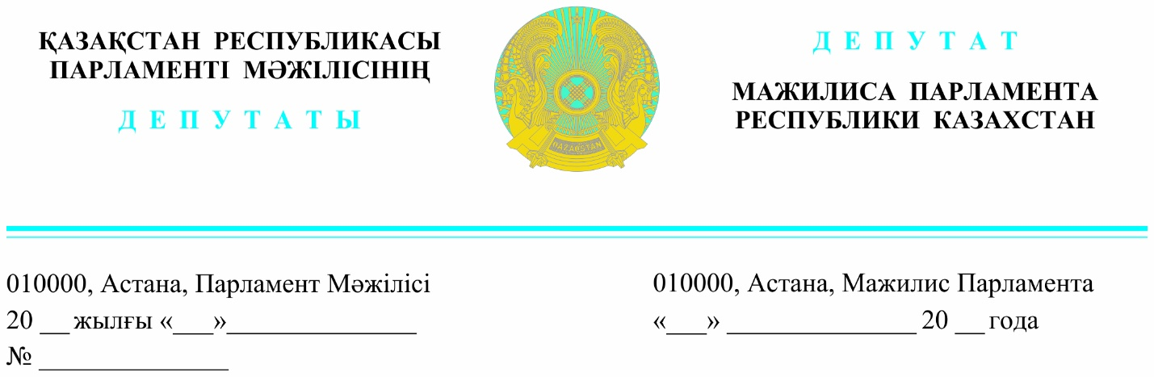

Оглашен «14» июня 2023 года

Министру здравоохранения
Республики Казахстан
Гиният А.

Депутатский запрос

Уважаемая Ажар Гиниятовна!

Здоровье наших граждан является одним из главных приоритетов партии «Amanat ».
При этом, Алма-Атинской декларацией, 45-летие которой мы отмечаем в этом году, указывается, что именно первичная медико-санитарная помощь является эффективной в решении проблем здравоохранения.
ПМСП это команда: врача общей практики, медицинских сестер, социальных работников, психологов и других специалистов. Такой мультидисциплинарный подход обеспечивает непрерывность, комплексность и преемственность оказываемой медицинской помощи.
Однако, что мы имеем по факту?
За последние годы в Казахстане увеличилось количество мелких субъектов ПМСП - с прикрепленным населением от 200 человек до 10 тыс. При том что рентабельность и обеспечение качества, привлечение необходимых узких специалистов поликлиника может себе позволить при населении не менее 50 тысяч человек.
Хочу отметить, что почти каждая четвертая поликлиника в стране имеет недостаточное прикрепленное количество населения (менее 10 тыс.человек).
Наибольшее количество таких поставщиков в Алматинской, Актюбинской, Туркестанской областях, городах Шымкент, Алматы и Астана.
Вопиющий факт. Рядом с Астаной, в селе Талапкер управление здравоохранения Акмолинской области разрешило медцентру прикреплять население. Первоначально прикрепили 112 человек. Несмотря на то, что Фонд социального медицинского страхования не заключил с этим медицинским центром договор, они продолжают свою деятельность. На сегодняшний день 721 человек прикрепленных к этому центру не значатся в учете Фонда социального медицинского страхования. А это значит, что они не могут получить гарантированной бесплатной медицинской помощи.
Почему таким центрам выдаются лицензии?
Кто их включает в региональные перспективные планы?
Кто осуществляет контроль на соответствие таких клиник стандартам?
Почему такое происходит, а потому, что отсутствуют минимальные стандарты по количеству прикрепленного населения к поликлиникам.
Такие организации заведомо убыточны, они не могут организовать элементарные профилактические меры, наблюдение детей, беременных, пациентов с хроническим заболеваниями.
Если говорить прямо, то финансирование таких организаций - это средства на ветер. Вроде бы финансирование растет из года в год, дополнительно сотни миллиардов тенге пришли в здравоохранение, а мы размываем его, необоснованно дробя между неукомплектованными субъектами. А ведь население заслуживает полноценную помощь, не бегая по всему областному центру за нужными специалистами.
Как следствие горе-медцентры отправляют своих пациентов на диагностику и лечение в другие клиники, те «крутят» пациентов и выставляют необоснованные счета Фонду.
И заслужена критика Главы государства о бесконтрольном перепотреблении консультативно-диагностических услуг.
Партия «Amanat» крайне обеспокоена ростом дефицита финансирования, в том числе стационаров, где рост экстренных случаев достигает 70%, а в некоторых регионах и того выше.
Мое личное мнение, что такая ситуация прямо связана со снижением качества услуг ПМСП, несвоевременной профилактикой и выявлением заболеваний.
Коллеги, хочу отметить что ситуация и дальше будет усугубляться.
Считаю, что одна из проблем кроется в Правилах прикрепления населения к поликлиникам, когда управления здравоохранения могут самостоятельно перекреплять население от одной организации к другой. Это право стало применяться на местах в ущерб праву выбора и качеству медицинской помощи.
На основании вышеизложенного, прошу Министерство здравоохранения совместно с местными исполнительными органами:
- предоставить аналитику по всем регионам касательно организаций ПМСП в части прикрепленного населения;
- принять срочные меры по ужесточению требований к субъектам ПМСП, в первую очередь, запретить оказание ПМСП мелким субъектам без укомплектованного штата и инфраструктуры.
- исключить право Управлениям здравоохранения перекреплять население по своему усмотрению и пересмотреть Правила оказания ПМСП и Правила прикрепления населения.

Ответ прошу предоставить в установленные законодательством сроки.

С уважением,

Депутат фракции
партии «AMANAT» Г. Елеуов

Исп.Л.Рсалина
Тел. 74-62-31

